**IPHONE XR**

* Capacidad

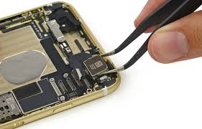Memoria dada para almacenar toda nuestra información, la música que compras, las aplicaciones que descargas y las fotos que tomas, al igual que todo el contenido que disfrutas en el dispositivo.

* + 64 GB
  + 128 GB
  + 256 GB
* Pantalla
  + Pantalla Liquid Retina HD

El término en sí no se basa en ninguna característica en particular, si no simplemente a una densidad de puntos por encima de 300 ppp, donde el ojo humano empieza a no poder distinguir bien los píxeles a una cierta distancia.

* + Pantalla True Tone

El opción True Tone es una función de iOS que permite adaptar los colores de la pantalla de nuestro dispositivo al ambiente en el que nos encontremos.

* 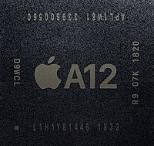Chip
  + A12 Bionic

El Apple A12 Bionic es un chip (SoC) basado en la arquitectura ARM de 64 bits diseñado por Apple, Inc. Consta de dos núcleos de alto rendimiento, cuatro núcleos de alta eficiencia y un controlador de alto rendimiento, que reparte las tareas de forma dinámica. Posee un total de seis núcleos

* Face ID
  + Face ID es una tecnología desarrollada por Apple que utiliza la cara del usuario para desbloquear el iPhone X y modelos posteriores, así como para confirmar pagos al comparar su rostro con una imagen almacenada en la memoria del dispositivo.
* Cámara
  + TrueDepth
    - 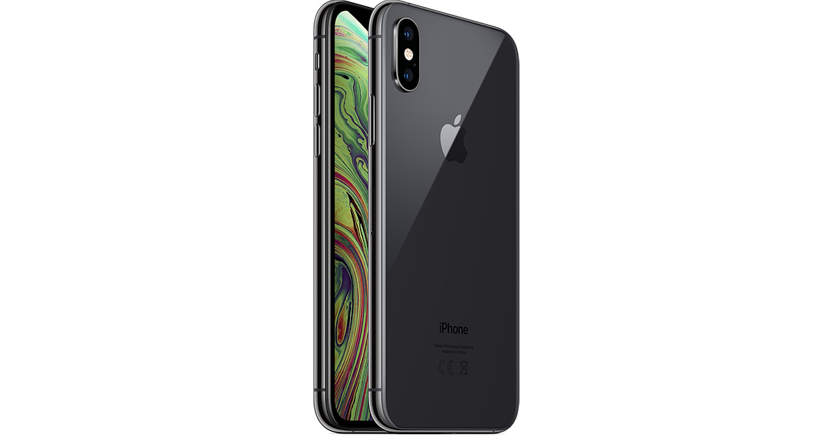Conjunto de cámaras frontales que son usada para el reconocimiento facial del Face ID

